**核对**

**1/**PJRewardModel 都一致

**2/**PJTaskInfo 有不一致

函数： TaskRequest::onGetSingerTaskListRes(const jscore::PJGetSingerTaskListRes& res)

RGetSingerTaskList

差异：

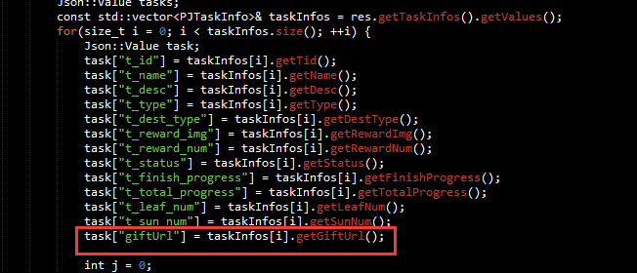

IMG_256

但是具体的virtual void fillJson(Json::Value& value)没有该字段

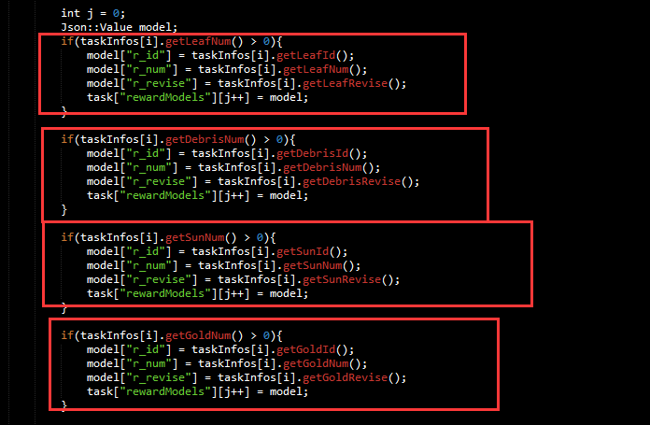

**Task做了一个选择性推送，客户端都是一个字段，服务器有4类**

函数： TaskRequest::onGetTreasureTaskListRes(const jscore::PJGetTreasureTaskListRes& res)

**Task做了一个选择性推送，客户端都是一个字段，服务器有4类**

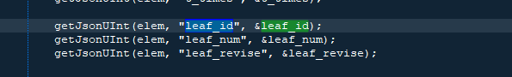

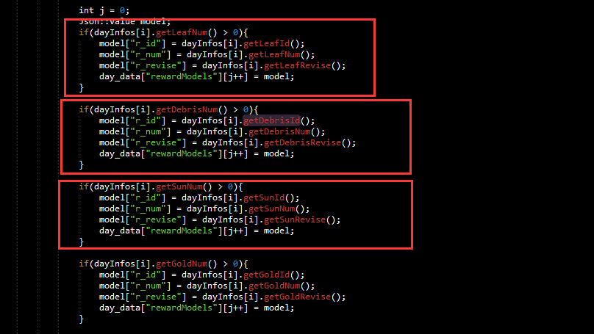

**3/**PJGetTaskDetailInfoRes 全部一致

**4/**PJGetSingerTaskListRes 全部一致

**5/**PJRewardInfo都一致

**6/**PJGetRewardInfoRes都一致

**7/**PJInitFollowerTask都一致（用的是\_uid做临时uid）

**8/**PJInitFollowerTaskRes都一致（空函数）

**9/**PJInitMasterAndApprenticeTask都一致

**10/**PJInitMasterAndApprenticeTaskRes都一致（空函数）

**11/**PJGetRewardList都一致（用的是\_uid做临时uid）

**12/**PJGetTaskListRes都一致

**13/**PJGetTreasureTaskList都一致（用的是\_uid和\_type做临时uid、type）

**14/**PJGetTreasureTaskListRes都一致

**15/**PJRewardModel 都一致

**16/**PJGetLoopTaskListRes都一致

**17/**PJGetTaskList都一致（用的是\_uid和\_isSingerd做临时uid、is\_singer）

**18/**PJNotifyChatTaskRes不一致（uid一致，用的是\_uid做临时uid）

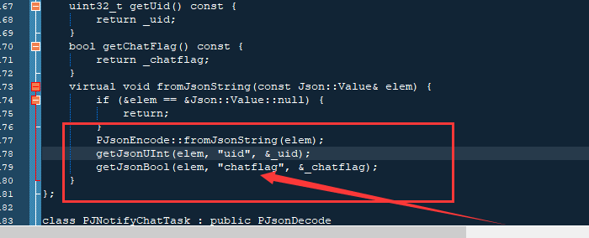

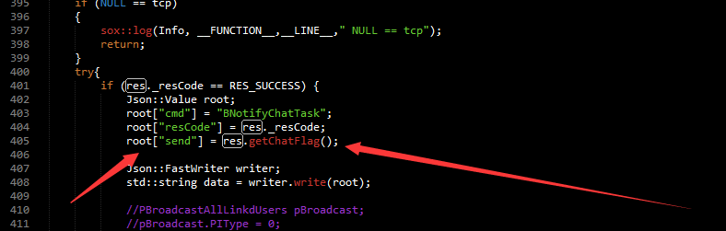

一个是字段chatflag 的bool型号，一个是send

**19/**PJNotifyChatTask都一致（uid一致，用的是\_uid做临时uid）

**20/**PJTriggerChatTaskRes不一致（uid一致，用的是\_uid做临时uid）

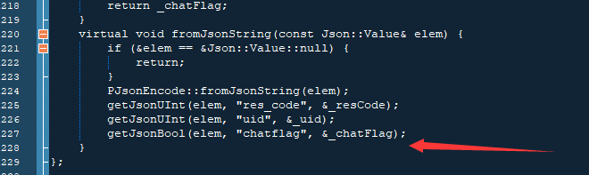

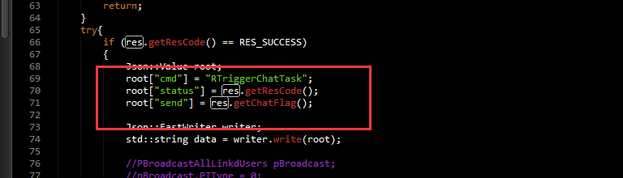

一个是字段chatflag 的bool型号，一个是send，一个是res\_code，一个是status

**21/**PJTriggerChatTask都一致（用的是\_uid和\_type做临时uid、type）

**22/**PJGetRandomTaskList都一致（用的是\_uid和\_isSingerd做临时uid、is\_singer）

**23/**PJGetRandomTaskListRes都一致

**24/**PJInitTaskInfoRes都一致

**25/**PJInitTaskInfo看不明白

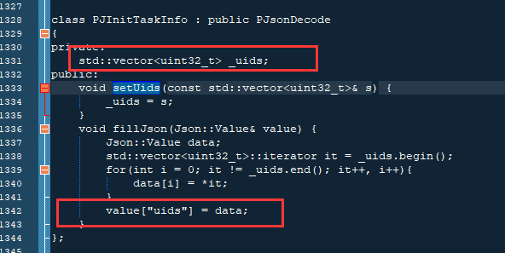

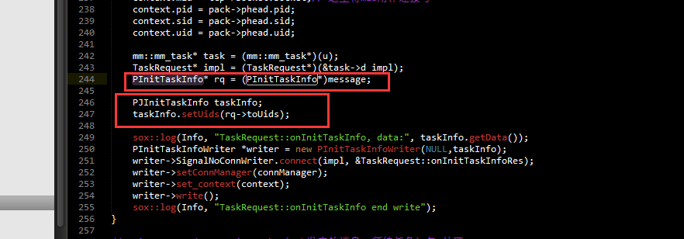

**26/**PJGetLoopReward都一致（用的是\_uid和\_tid做临时uid、tid）

**27/**PJGetLoopRewardRes都一致

但是task做了识别h\_finish和chatflag

并根据这两个字段做nt的功能，如果全部是php实现，需要转移这个功能到php

**28/**PJRefurbishLooptask都一致

**29/**PJRefurbishLooptaskRes都一致

**30/**PJGetTreasureReward都一致（用的是\_uid和\_tid、\_type做临时uid、tid、type）

**31/**PJGetTreasureRewardRes都一致 task用res.\_resCode == 200做了一个nt

**32/**PJGetReward都一致（用的是\_uid和\_tid做临时uid、tid）

**33/**PJGetRewardRes都一致 task用res.\_resCode == 200做了一个nt

**34/**PJRewardModel 都一致（用的是\_uid和\_tid做临时uid、tid）

**35/**PJOpenBoxRes都一致

**36/**PJDropTask都一致（用的是\_uid和\_tid做临时uid、tid）

**37/**PJRewardModel 都一致 task用res.\_resCode == 200做了一个nt

**38/**PJStartTask都一致（用的是\_uid和\_tid做临时uid、tid）

**39/**PJStartTaskRes都一致 task用res.\_resCode == 200做了一个nt

**40/**PJGetTaskDetailInfo都一致（用的是\_uid和\_tid做临时uid、tid）

**41/**PJGetGangStartTaskList都一致（用的是\_uid做临时uid）

**42/**PJGetGangStartTaskListRes都一致

**43/**PJGetGangContestTaskList都一致（用的是\_uid做临时uid）

**44/**PJGetGangContestTaskListRes都一致

**45/**PJGetNewManConfigTaskList都一致（用的是\_uid做临时uid）

**46/**PJGetNewManConfigTaskListRes都一致

**47/**PJGetMasterAndApprenticeTaskList都一致

**48/**PJGetMasterAndApprenticeTaskListRes都一致

**49/**PJGetGangManContestTaskList都一致（用的是\_uid做临时uid）

**50/**PJGetGangManContestTaskListRes都一致

**51/**PJGetGangGiftTaskList都一致（用的是\_uid做临时uid）

**52/**PJGetGangGiftTaskListRes都一致

**53/**PJGetGangManGiftTaskList都一致（用的是\_uid做临时uid）

**54/**PJGetGangManGiftTaskListRes都一致

**55/**PJGetGangActiveTaskList都一致（用的是\_uid做临时uid）

**56/**PJGetGangActiveTaskListRes都一致

**57/**PJGetGangManActiveTaskList都一致（用的是\_uid做临时uid）

**58/**PJGetGangManActiveTaskListRes都一致

**59/**PJGetSingerTaskList都一致（用的是\_uid做临时uid）